Dzień dobry, witam Was serdecznie Dzisiaj poznamy nasze zmysły: wzrok, słuch, zapach, dotyk i smak.
Zad. 1 Posłuchaj wiersza:
Agnieszka Adamczyk
5 narządów zmysłu mamy,
zaraz wszystkie je poznamy:
Pierwszy narząd to jest ucho,
jak go zatkasz będzie głucho.
Jaki zmysł się tu pojawia? Słuch! Wiadoma sprawa!

Drugi narząd to jest oko,
widzisz wszystko w górę, dół, szeroko.
Jaki zmysł się tu pojawia?
Wzrok! Wiadoma sprawa!

Trzeci narząd to jest nos,
on wyczuje każdy sos.
Dzięki niemu zapachy czujemy.
Jaki to zmysł? Węch! Już dobrze wiemy!

Czwarty narząd do jedzenia,
buzia służy do mielenia
i poznajesz smaki nowe:
słodkie, gorzkie, no i słone.
Jaki zmysł się tu pojawia?
Smak i wiadoma sprawa!

Piąty narząd to kończyny,
dzięki nim różne rzeczy robimy.
Jaki zmysł się tu pojawia?
Dotyk! I wiadoma sprawa!

5 już zmysłów dobrze znamy,
teraz je przypominamy:
wzrok, słuch, zapach, dotyk, smak,
każdy z nas już dobrze zna.

Zad.2 Rozwiąż zagadki
Mamy je na głowie,
uważnie nimi słuchamy.
Dzięki nim różne głosy
z otoczenia znamy.
Jak te okna, dzięki którym,
widzisz, co się wokół dzieje.
Tak i one, patrzą bystro,
na lasy, łąki i knieje.
I nie tylko, bo zadania
także inne trudne mają.
Pomagają Ci w pisaniu,
książki dla Ciebie czytają.
Zapachy są różne: ładne i brzydkie. Są delikatne i też intensywne. Żeby poczuć i rozróżnić je trzeba używać zmysłu, jakim jest... /węch/
Jedni wolą jabłka, inni rodzynki. Niektórzy robią miny jedząc cytrynki. A ja wam powiem, że uwielbiam mak, bo każdy ma swój ulubiony... /smak/
Zad. 3 Wykonaj zadania w kartach pracy. (Można powiększyć karty pracy przed wydrukowaniem).
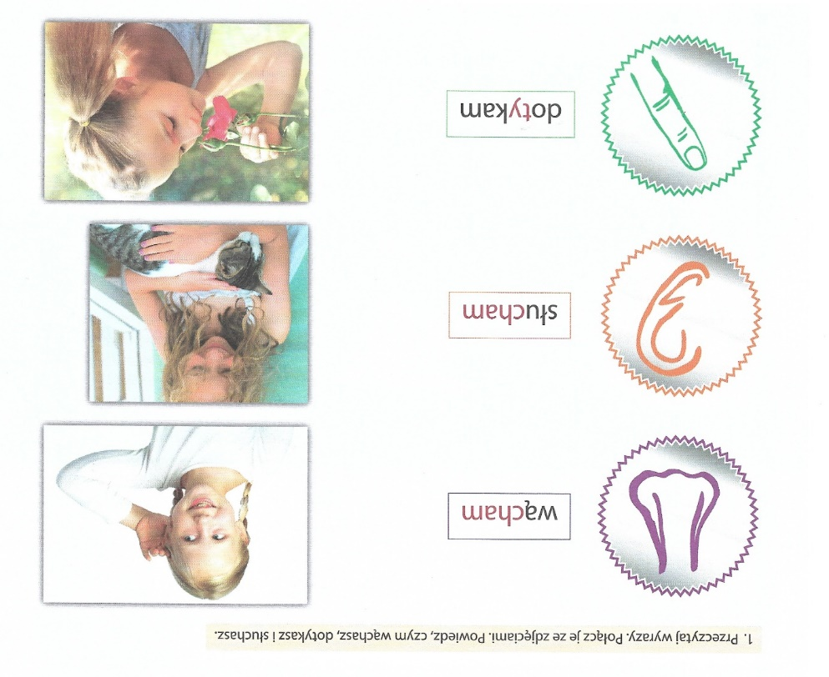

Zad. 4 Wykonaj zadania https://wordwall.net/pl/resource/2727050/zmys%C5%82y
https://wordwall.net/pl/resource/13422786/zmys%C5%82y
Zad. 5 Posłuchaj piosenki https://www.youtube.com/watch?v=MnD7PFCTsVo
Zad. 6 Wykonaj zadania:
- Zaczarowane warzywa - rodzic rozkłada kilka warzyw. Dziecko obserwuje, starając się zapamiętać ich kolejność. W kolejnym etapie dziecko zamyka oczy a jedno warzywo zostaje schowane, a zadaniem dziecka jest rozpoznanie, która roślina została ukryta.
- Rozpoznawanie faktury zabawek - dziecko otrzymuje zabawki wykonane z różnych materiałów. Z zasłoniętymi oczami próbuje rozdzielić je do dwóch pudełek: „zabawki miękkie i twarde”.
- Masaże - dziecko wraz z rodzicem wykonuje masaż twarzy poprzez naśladowanie czynności rodzica przez dziecko i nazywanie masowanych obszarów.
- Rozpoznawanie smaków - rodzic umieszcza na spodeczkach różne artykuły spożywcze, np.: musztardę, chrzan, sól, paprykę, pieprz, cukier. Dziecko (z zasłoniętymi oczami) próbuje wszystkich produktów i próbuje odgadnąć ich nazwy.
Miłej zabawy

Zad. 7 Czas na ćwiczenia gimnastyczne
1.Marsz - maszerowanie do przodu i do tyłu. 2. Ćwiczenia z oddechem, np. wciąganie powietrza z uniesieniem rąk do góry, wypuszczanie powietrza – ręce opadają w dół. 3. Chodzenie po linie – np. po narysowanej kredą na podłodze linii, brzegu dywany. 4. Ruchy naprzemienne - dotykanie lewego łokcia do prawego kolana i prawego łokcia do lewego kolana, następnie dotykanie prawej stopy lewą ręką. Ważne, aby ruchy były naprzemienne. 5. Zabawy ruchowe: kołyska – kołysanie się na boki oraz w przód i w tył; turlanie – turlanie się po podłodze, z nogami wyprostowanymi oraz rękami ułożonymi wzdłuż ciała; pokaż, jak chodzi bocian, jak skacze żaba, jak chodzi słoń, jak kołyszą się drzewa, 6. Rzuty do celu – np. rzuty piłki do wiaderka, do kosza.

Rewalidacja – zadanie dla Szymona
Połącz ze sobą wyrazy i odczytaj określenia. Przeczytaj wyrazy kilka razy. Przepisz wyrazy w parach do zeszytu.
Rewalidacja – SI
Temat: Usprawnianie układu przedsionkowego. Zabawy naprzemienne – przekładanie np. klamerek, drobnych zabawek, piłeczek, pomponików z prawej na lewą stronę (bez przekładania z ręki do ręki), dla urozmaicenia można chwytać zabawki klamerkami i przekładać. Zabawy równoważne – stanie na jednej nodze, chodzenie stopa za stopą do przodu, do tyłu po linii.

